tienda_informatica
Marcos Miquel Lisarde
Se desea diseñar una base de datos para una empresa de informática.
Esta empresa compra compra componentes a sus proveedores y los vende a sus clientes.
Se desea diseñar el diagrama E-R que se adjuntará al conjunto de los requisitos.
Estos requisitos son:
- De los productos se desea conocer su nombre comercial, su nombre interno y el tipo de componente (si es un ordenador de sobremesa,portátil, dispositivo de comunicación o periférico) también se quiere almacenar el precio de coste y el precio de venta.
- De los proveedores se quiere registrar el nombre comercial el nombre y apellidos del gerente y la información sobre los contactos con los que trabaja, su nombre completo, cargos correos y teléfonos.
- De los empleados se desea conocer su nombre y apellidos, cuenta bancaria, dirección teléfono y correo de contacto.
- De los clientes se registra su nombre completo, dirección, teléfono y correo
- De las compras se quiere registrar la fecha y hora, los productos que se compran el empleado que lo formaliza y el proveedor al que se hace la compra.
- En las ventas se quiere registrar la fecha y hora los productos que se venden el empleado que los formalizan y el cliente que hace las compras.
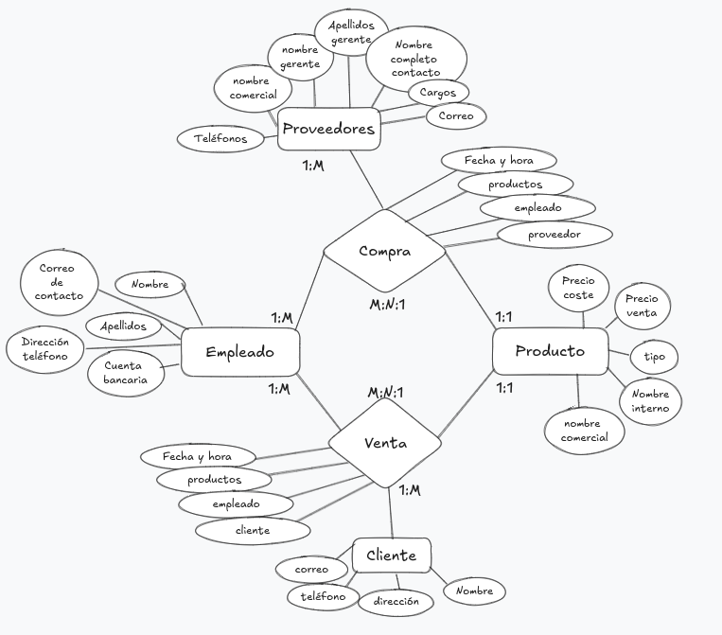Figura 1: Ejercicio

